**ЗАДВИЖКИ СТАЛЬНЫЕ КЛИНОВЫЕ 30ЛС964НЖ**

**Задвижка стальная клиновая** - это вид трубопроводной арматуры, в которой запирающий или регулирующий элемент перемещается перпендикулярнооси потока рабочей среды.  Возможна комплектация задвижек ответными фланцами, крепежом, уплотнительными прокладками и электроприводами.

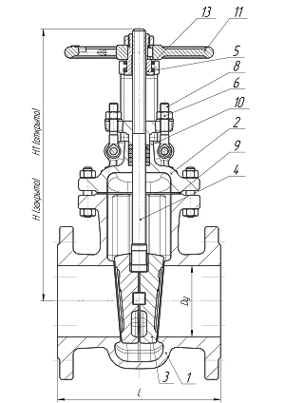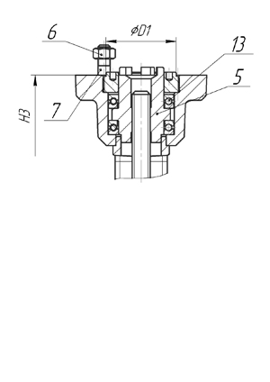

**НАЗНАЧЕНИЕ**

Задвижки стальные клиновые 30лс964нж предназначены в качестве запорных устройств на трубопроводах для транспортировки воды, пара, масла, нефти, природного газа, нефтепродуктов, неагрессивных газообразных сред.

В постоянном наличии на складе Завода "РЕКОМ" задвижки стальные клиновые 30с964нж с условным проходом: Ду 50, 80, 100, 150, 200, 250, 300, 350, 400, 500, 600, 700, 800, 1000, 1200.

Материал корпусных деталей: ст. 20ГЛ. 

**ГАБАРИТНЫЕ РАЗМЕРЫ ЗАДВИЖЕК СТАЛЬНЫХ 30ЛС964НЖ**

|  |  |
| --- | --- |
| Номинальное давление кгс/см² | 25 |
| Номинальный диаметр | 50...1200 |
| Рабочая среда | нефть, нефтепродукты, природный газ, вода, пар, масло |
| Температура рабочей среды, °С | -60...+450 |
| Класс герметичности затвора по ГОСТ 9544-2005 | А |
| Климатическое исполнение по ГОСТ 15150-69 | ХЛ1 (-60°С...+40°С) |
| Ресурс, циклов | 1000 |
| Срок службы | не менее 10 лет |

**ГАБАРИТНЫЕ РАЗМЕРЫ ЗАДВИЖЕК СТАЛЬНЫХ 30ЛС964НЖ**

|  |  |  |  |  |  |  |  |
| --- | --- | --- | --- | --- | --- | --- | --- |
| **Ду, мм** | **L, мм** | **D, мм** | **D1, мм** | **n** | **d, мм** | **H3, мм** | **m, кг** |
| 50 | 180 | 160 | 125 | 4 | 18 | 280 | 17 |
| 80 | 210 | 195 | 160 | 8 | 18 | 350 | 29 |
| 100 | 230 | 230 | 190 | 8 | 22 | 380 | 41 |
| 150 | 403 | 300 | 250 | 8 | 26 | 550 | 99 |
| 200 | 419 | 360 | 310 | 12 | 26 | 680 | 156 |
| 250 | 457 | 425 | 370 | 12 | 30 | 850 | 260 |
| 300 | 500 | 485 | 430 | 16 | 30 | 985 | 355 |
| 350 | 550 | 520 | 470 | 16 | 26 | 1205 | 465 |
| 400 | 600 | 610 | 550 | 16 | 33/36 | 1425 | 640 |
| 500 | 700 | 730 | 660 | 20 | 36/39 | 1545 | 1233 |
| 600 | 800 | 840 | 770 | 20 | 39 | 1665 | 1400 |
| 700 | 900 | 960 | 875 | 24 | 42/45 | 2070 | 2050 |
| 800 | 1000 | 1075 | 950 | 24 | 45 | 2625 | 2450 |
| 1000 | 1200 | 1315 | 1210 | 28 | 56 | 3230 | 4450 |
| 1200 | 1400 | 1525 | 1420 | 32 | 56 | 3935 | 6600 |
|  |  |  |  |  |  |  |  |

**ХАРАКТЕРИСТИКИ ЗАДВИЖЕК 30ЛС964НЖ ДЛЯ ПОДБОРА ЭЛЕКТРОПРИВОДА**

|  |  |  |  |
| --- | --- | --- | --- |
| **Ду, мм** | **Тип  присоединения  электропривода** | **Момент,  H*м** | **Количество  оборотов  шпинделя** |
| 50 | А | 52 | 15 |
| 80 | А | 84 | 23 |
| 100 | А | 100 | 24 |
| 150 | Б | 190 | 33 |
| 200 | Б | 210 | 43 |
| 250 | Б | 280 | 43 |
| 300 | Б, В | 300, 400 | 53 |
| 400 | В | 710 | 52 |
| 500 | Г | 1530 | 65 |
| 600 | Г | 2325 | 62 |
| 700 | Г, Д | 3330 | 75 |
| 800 | Д | 4575 | 85 |
| 1000 | Д | 8580 | 105 |
| 1200 | Д | 12000 | 110 |

Задвижки под разные типы приводов изготавливаются по согласованию с заказчиком (в случае несоответствия максимального момента электропривода номинальному моменту закрытия задвижки).

Гарантийный срок эксплуатации задвижек 30лс964нж 12 месяцев со дня ввода в эксплуатацию, но не более 18 месяцев со дня изготовления.